На территории муниципального образования г. Бодайбо и района с целью формирования социальной активности детей и молодежи ведётся плодотворная работа по развитию волонтерских движений.
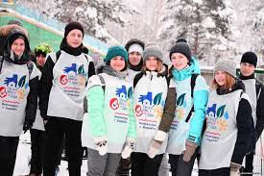С 2015 года в г. Бодайбо осуществляет свою деятельность общественная организация "Волонтеры города Бодайбо". Деятельность данного объединения направлена на оказание помощи малоимущим гражданам в виде приобретения бытовой техники, продуктов питания, лекарственных препаратов, одежды, проведение косметических ремонтов в квартирах пожилых людей, в том числе участников ВОВ, тружеников тыла. Оказание помощи в пристрое бездомных животных. Проведение экологических акций. При отделе по молодежной политике и спорту создано антинаркотическое волонтерское движение, которое курирует региональный специалист по профилактике наркомании и других социально-негативных явлений. Данное волонтерское движение занимается профилактикой социально-негативных явлений с помощью проведения акций, квизов и различных мероприятий. Для увеличения количества добровольцев антинаркотического движения ежемесячно региональным специалистом по профилактике наркомании и отделом по молодежной политике и спорту ведется работа по привлечению молодежи для участия в антинаркотическом волонтёрском движении, проводится их обучение.
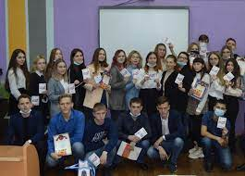С 2019 года ведет свою деятельность волонтерское объединение "Добро#БГТ", сформированное на базе ОГБУПО ИО «Бодайбинский горный техникум», участниками которого являются сами студенты. Одним из основных направлений волонтерской деятельности является социальное волонтерство: помощь ветеранам, пенсионерам и пожилым людям, работа в дошкольных образовательных учреждениях, поддержка многодетных семей и семей, находящихся в трудной жизненной ситуации.

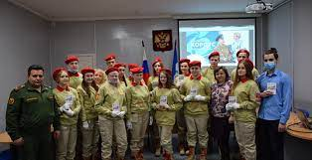
Кроме того, на базе отдела военного комиссариата по Бодайбинскому и Мамско-Чуйскому районам создано детско-юношеское военно-патриотическое общественное движение "ЮНАРМИЯ". Деятельность движения направлена на воспитание в юнармейцах доброты, сочувствия, совестливости, верности, достоинства, любви к своей Родине. Большое внимание «ЮНАРМИЯ» уделяет формированию уважительного отношения к институту семьи, памяти предков и учит почтительному отношению к старшим.
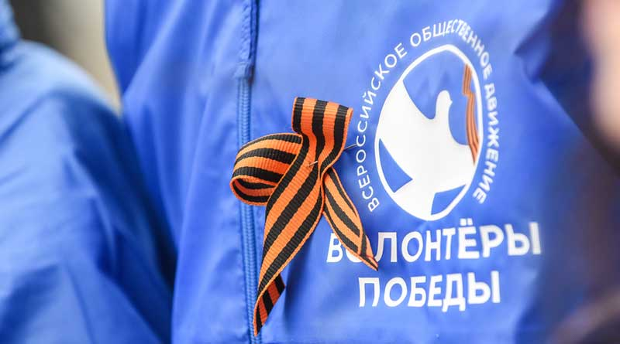Общественное волонтерское объединение "Волонтеры Победы", сформированное отделом по молодежной политике и спорту. В рамках направления добровольцы организовывают волонтёрское сопровождение Парадов Победы и Бессмертного Полка в муниципальном образовании, благоустраивают памятные места и воинские захоронения, проводят различные всероссийские акции и проекты, такие как «Георгиевская ленточка», «Свеча памяти», «Внуки Победы» и другие.
Волонтеры Всероссийской акции взаимопомощи#МыВместе. В рамках акции, которая была запущена 1 марта в России подключились и добровольцы муниципального образования г.Бодайбо и района. В рамках данной акции принимались заявки на оказание помощи пожилым людям и инвалидам, а также семьям с детьми в приобретении продуктов питания, лекарственных препаратов. В ходе акции выполнено более 100 заявок.
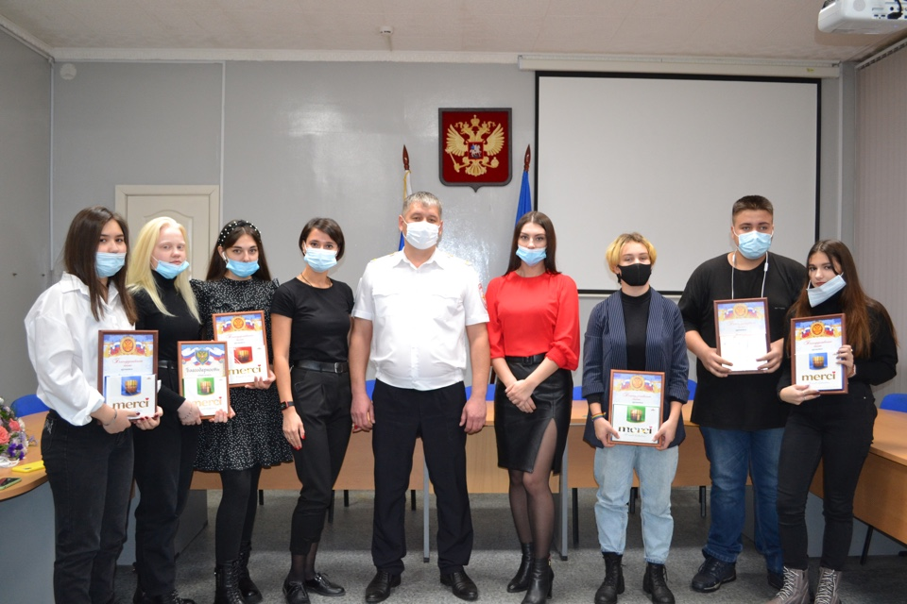С целью развития профилактической работы на территории Бодайбинского района отделом создано антинаркотическое волонтерское объединение. В 2021 году в рамках муниципальной Подпрограммы «Комплексные меры профилактики злоупотребления наркотическими средствами и психотропными веществами в Бодайбинском районе» на 2020-2025 годы приобретена антинаркотическая форма АВД в количестве 102 шт.
В настоящий момент в группе волонтеров антинаркотической направленности состоит 53 волонтера (несовершеннолетние и студенты). Волонтеры антинаркотической направленности совместно с куратором движения проводят проф. мероприятия в образовательных учреждениях, участвуют в акциях, в областных квизах и акциях. (Областной квиз «Сеть», молодежный квизз, Всероссийской акции «Стимул мечты - это ты» и во многих других).
Совместно с волонтерами АДВ проводятся проф. рейдовые мероприятия по установлению фактов продажи алкогольной продукции несовершеннолетним. В текущем году проведено 30 рейдовых мероприятий по торговым точкам г. Бодайбо и района с целью выявления фактов продажи алкогольной продукции несовершеннолетним, выявлено 25 фактов продажи алкоголя, на продавцов составлены протоколы.
Для увеличения количества волонтеров данной направленности создан аккаунт в социальной сети Instagram, на котором размещается информация профилактической направленности, а также о деятельности движения.
Также, с целью уменьшения количества детей, находящихся в «группе риска» отделом МПиС создано антинаркотическое волонтерское движение из числа детей, находящихся на внутришкольных учетах.

В настоящий момент работа по развитию волонтерских движений не прекращается, и направлена на увеличение количества добровольцев по каждому направлению.

